Развивающая игра

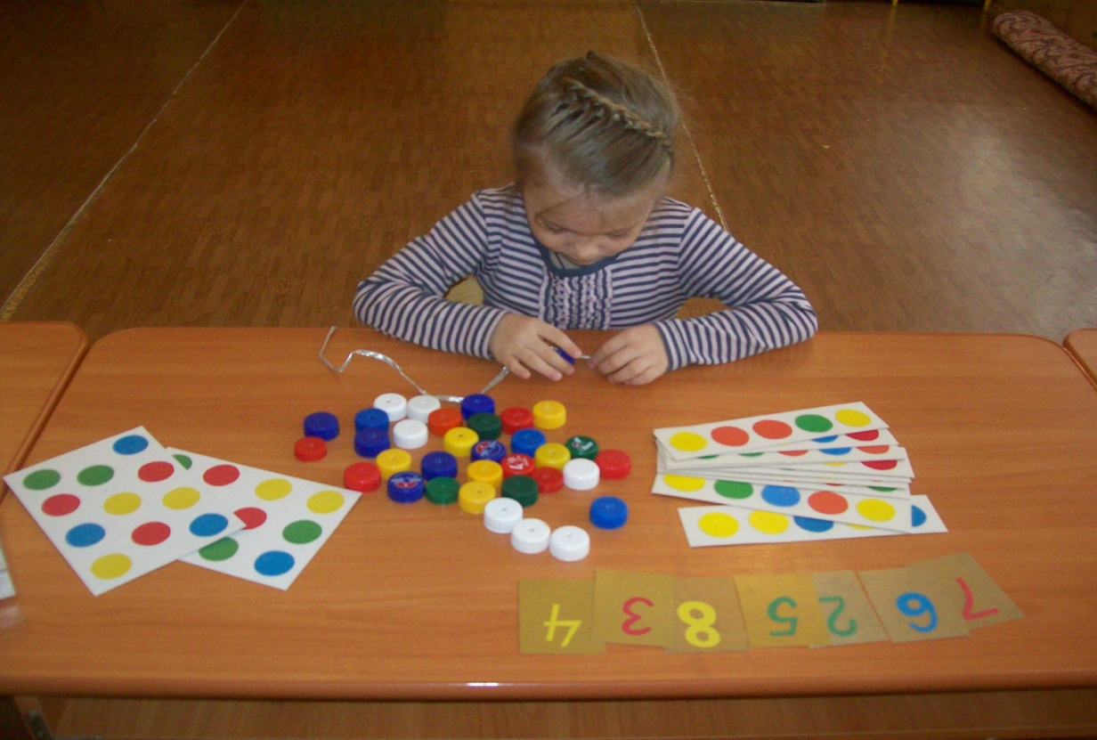

Мы все знаем, что дети любят что-то необычное. Совместно с родителями сделали для нашей группы развивающую игру из крышечек от пластиковых бутылок.
Необходимо: крышки, шило, шнурок, картон, цветная бумага.
- Нагреть шило
- Проткнуть пробку по центру
- Изготовить различные варианты карточек
Цель: формирование приемов умственной деятельности, творческого и вариативного мышления на основе привлечения внимания детей к количественным отношениям предметов и явлений окружающего мира.
Средний возраст: формирование представления о количестве предметов разного цвета, расширение представление о геометрических фигурах, развитие умение ориентироваться в пространстве
Старший возраст: формирование умений и навыков отсчитывания предметов в пределах 10 по образцу и заданному числу, развитие представлений о равенстве, определения взаимного расположения предметов в пространстве, упражнение в счете по осязанию, ознакомление с составом числа из единиц в пределах 5 (5- это 1,1,1,1 и еще 1) на конкретном материале
Ход игры:
Ребенок должен собрать по образцу, различая цвета. Можно упражняться в счете, сделать карточки с цифрами (если цифра красного цвета – нанизать на шнурок крышки соответствующего цвета и т. д.)
Другой вариант: использовать как мозаику, раскладывая крышки без шнурка (задание – «укрась полянку цветами, коврики и т.д.)
